**Preguntas – Inquietudes - Python**

Bueno, para empezar, he de decir que ambos códigos funcionan bien, no generan error alguno, la cuestión principal está enfocado a la extracción de datos.

**Cuestión Principal**:

En el “Code_1_StreamingTweets”, en la **línea 53**, puedo poner una palabra clave o un hashtag que delimite un mensaje, por lo que el resultado será un número de personas mandando tweets con esa palabra, hashtag o perfil con un @.

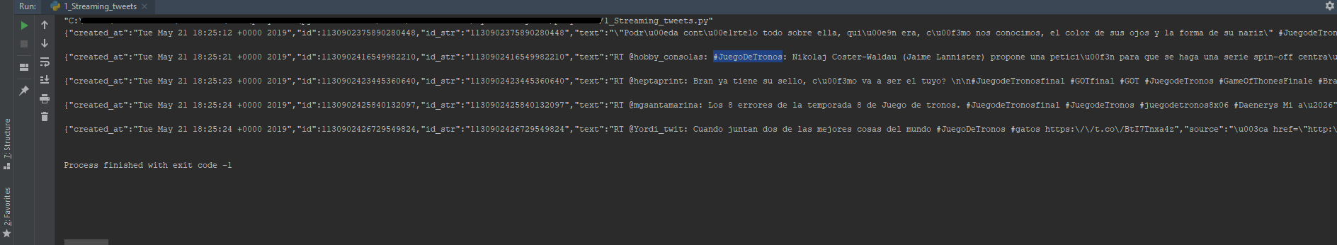

Y por otro lado en el “Code_2_AnalyzingTweetData”, el código se ha delimitado para que los resultados arrojen distintas columnas, pero que se basan en un perfil determinado, como pone en la línea 139, por lo que salen los mensajes que este ha hecho, el perfil, likes, retweets, etc.

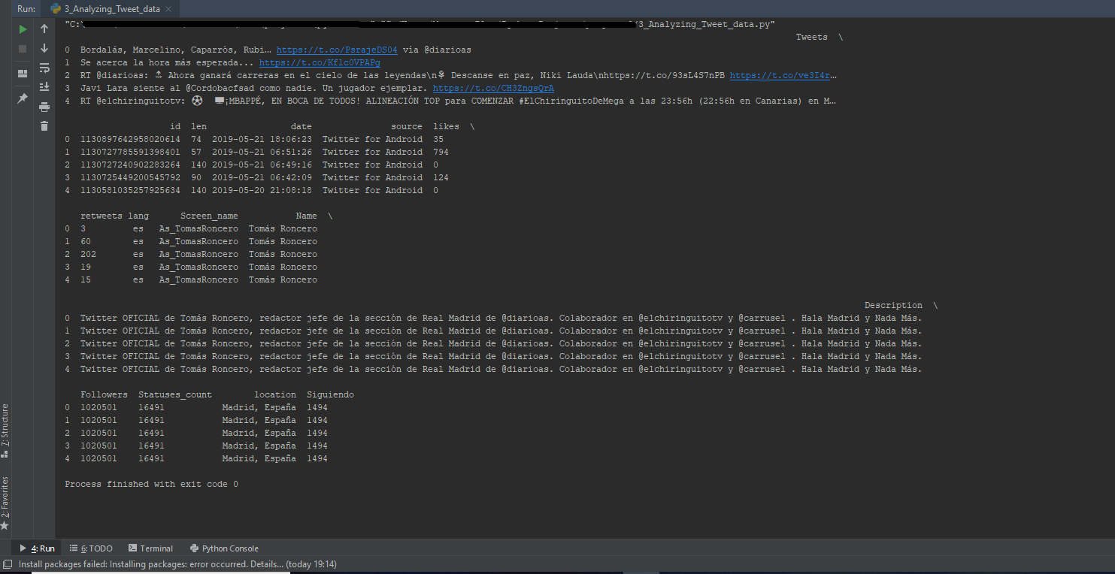

Entiendo pues, que en el primer caso (1), es la interacción de distintos usuarios hablando de algún tema, personaje, que es nombrado mediante palabra clave, hashtag o @, y en el segundo caso (2), es la extracción de los mensajes y datos de un usuario determinado, donde no se refleja alguna interacción con otros usuarios.

Pregunta: Por lo cual me gustaría saber cómo reflejar interacciones de usuarios usando el “Code_2_AnalyzingTweetData” y no un usuario de terminado, por ejemplo, que poniendo “#Juegodetronos” me salgan los mensajes de los usuarios y datos de los que interaccionan mediante esta palabra.

He intentado cambiar en la línea 139 “screen_name=” por “track=”, pero me lanza mi propio perfil y sin interacciones. También he intentado copiar la última parte de uno y pegarlo en el otro, pero sin resultados.

Así que antes de embarcarme a trastear en otro código, preferiría saber que puedo corregir de este.

Cuestiones medias:

1. Pese a que he podido resolver el problema de no ver el mensaje del tweet entero, con el código “pd.set_option('display.max_colwidth', -1)”, aún hay mensajes que tienen 140 caracteres que no se pueden ver en su totalidad.
2. En “Code_2_AnalyzingTweetData”, se puede delimitar en teoría el número de respuestas, en este caso el número máximo de filas a través de “count”, en mi caso he intentado hacer más de 200 pero me sale como número máximo, he leído que la API de Twitter para usuarios normales no puede lanzar más de ese número, y si acaso hubiera que tener uno de empresa, no sé si podría de alguna manera en este código.

Para ambos casos, no son cuestiones de suma urgencia, y si no se puede no pasa nada.

Cuestiones menores:

1. Me gustaría pasar todas las columnas a Excel, he intentado descargar el paquete “csv” pero me genera error, recuerdo que me dijiste lo intentamos por consola, pero se quedó colgado y lo cerré, por otro lado, el código con el cual he intentado generar, no sé dónde encajarlo. Esto puede dar igual, no me molesta copiar y pegar y pasarlo a un .txt, y luego a Excel.

De nuevo gracias por todo.